
1.¿Qué es la Comunicación?
Se refiere a las herramientas que permiten que el mensaje enviado por el emisor sea correctamente descifrado por el receptor. Por ej: las plataformas de información al usuario.
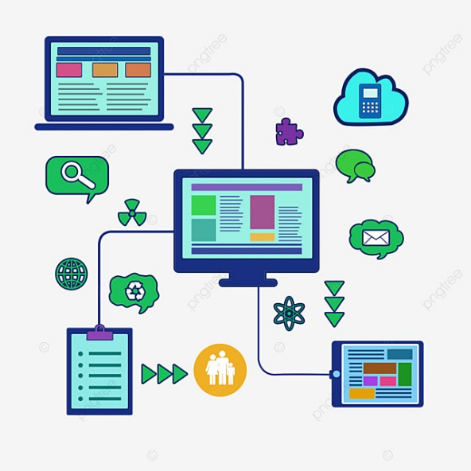
2. ¿Qué significa Tics?
Son tecnologías que utiliza la informática, microelectrónica y las telecomunicaciones para crear nuevas formas de comunicación a través de herramientas de carácter tecnológico y comunicacional, esto con el fin de facilitar la emisión, acceso y tratamiento de la información.

3. ¿Cuáles son las características de las Tics?
- Estimulan la interactividad entre usuarios y la transmisión de información por medio de dispositivos.
- Se adaptan según las necesidades de las personas y del mercado.
- Se ejecutan a gran velocidad gracias al Internet
- Tienen un impacto social e individual.
- Transforman los procesos mentales de adquisición de conocimientos.
- Incorporarse todos los campos del conocimiento humano y la vida social: el hogar, educación, entretenimiento y el trabajo.
4. ¿Qué es la información?
Se refiere en este contexto a la transferencia de datos de un modo innovador, los cuales abarcan textos, imágenes y audios.

5. ¿Cómo se clasifican las Tics?
Las TIC se clasifican en:
- Redes: se refiere tanto a las redes de radio y televisión, como a las redes de telefonías fijas y móvil, así como el ancho de banda.
- Terminales y equipos: abarca todo tipo de aparato a través de las cuales operan redes de información y comunicación. Por ej: ordenadores, teléfonos celulares, consolas de videojuegos, etc.
6. ¿Qué son los Drones?
Son vehículos sin tripulación, capaces de mantener de manera autónoma un nivel de vuelo controlado y sostenido.
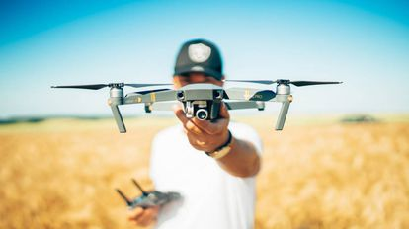
7. ¿Cómo afecta la tecnología en la minería?
Las TIC son las que proporcionan, dentro de esta área de producción, una perspectiva general de la gestión del conocimiento, facilitando la comunicación entre los sistemas y subsistemas, mejorando el control y automatización de procesos que son cada vez más complejos. Ya que el futuro depende de un mayor conocimiento de las diversas áreas de negocios, ya sea transporte, producción, finanzas, etc.; las TIC aportaran mayor producción.
8. ¿Cuáles son las Desventajas de las Tics?
- La información es abundante, pero no está organizada si no dispersa, lo cual puede resultar abrumador.
- Las TIC pueden resultar una fuente de distracción que dispersan al sujeto de su objetivo.
- Aumentan el riesgo de la privacidad de los datos personales.
- El uso de las TIC requiere el espacio adecuado y la dotación del equipo.
9. ¿Cuáles son los impactos de las Tics en la Sociedad?
Impactan en todos los ámbitos de la vida humana. Nos ayudan en las actividades laborales, procesos de enseñanza-aprendizaje, para comunicarnos, etc. Las nuevas tecnologías además de democratizar su uso, la divulgación de la cultura y ofrecer información para las personas, tienen la capacidad de adormecer y movilizar grupos sociales.
10. ¿Se utilizan los drones en el ámbito Minero?
Si se utilizan, a través de sus sistemas automatizados garantizan la seguridad para la inspección permanente, levantamiento y mapeo, sin necesidad de poner en riesgo la vida del personal. También pueden acceder a zonas peligrosas y sobrevolar el lugar de una operación para comprobar daños o posibles contingencias.
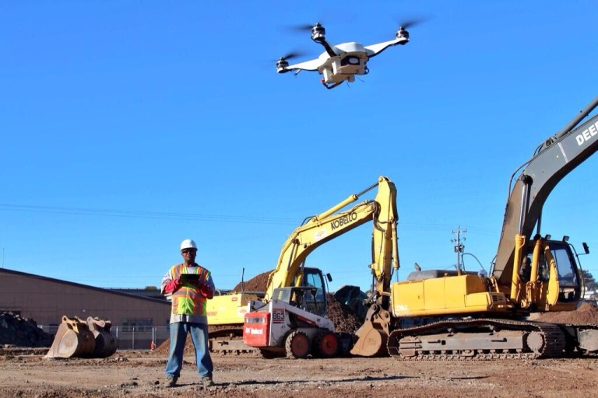
11. ¿Cuáles son las ventajas de las Tics?
- Promueven nuevas formas de pensamiento.

- Favorecen la conexión en la red de diferentes centros educativos, ampliando la noción de comunidad.
- Facilitan los permisos de información.
12. ¿Qué ventajas tienen utilizar los drones en la minería?
Para el sector de la minería, el potencial de los drones para mejorar la eficiencia y reducir los costes es enorme. Algunas de las aplicaciones más comunes de los drones en la minería incluyen:
- Mapeo de ubicaciones de depósito.
- Prospección de minas.
- Exploración de minerales.
- Supervisión de volúmenes de existencias mineras.
- Seguimientos de equipos.
- Fotografía en intervalos de tiempo.

